Punto Medio y Punto fijo

Presentado por:

Haminton Cardoso Aragonez 20201186093

Erik Nicolas Leiva Herrera 20201186940

Profesor

Yamil Armando Rojas Cerquera

Curso

Métodos Numéricos

Universidad Surcolombiana

Neiva – Huila

2021

OBSERVACIONES

1. El nombre del trabajo debe segur las reglas establecidas en la primera semana de clase así:

Rai_PM_PF_20201186093_20201186940_Gr5B

1. Hay que realizar el análisis de los datos en el contexto gráfico.
2. Es necesario decir cuál es el resultado final de aplicar el modelo.
3. Cuando se aplica un algoritmo hay que realizar la tabla resumen de los valores finales.
4. Todo trabajo debe llevar conclusiones.
5. Que paso con el desarrollo para el caso de punto fijo.

**PRESENTACIÓN GRAFICA DE LA FUNCIÓN.**

**PUNTO MEDIO**

Del punto medio de puede determinar la siguiente ecuación general para hallar m. Teniendo como base Falsa posición.

$$m=\frac{a+b}{2}$$

**GRAFICA DE DIFERENTES PUTOS MEDIOS**

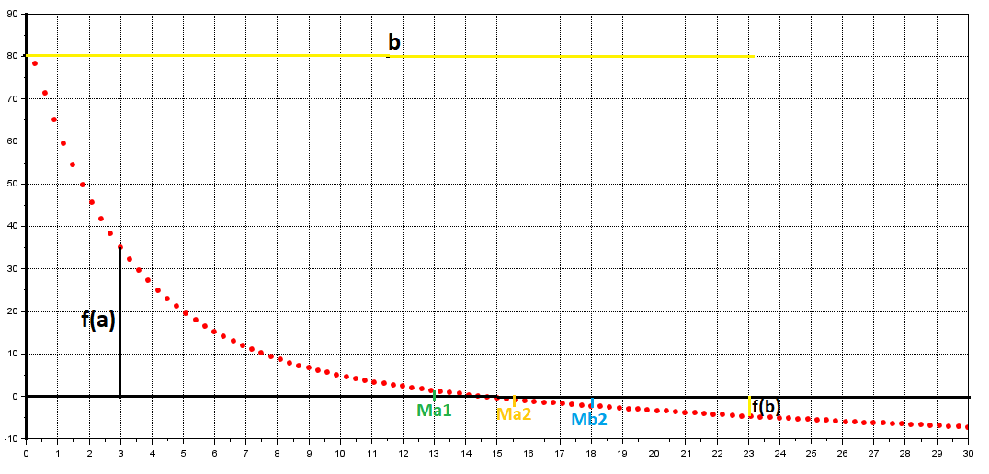

Como puntos iniciales se tomó

$$f\left(a\right)=3$$

$$f\left(b\right)=23$$

Aplicando la fórmula de m, tenemos:

$m_{a}1=\frac{3+23}{2}=13$

$m_{b}2=\frac{13+23}{2}=18$

$m_{a}2=\frac{18+13}{2}=15.5$

**VERIFICACION CONVERGENCIABILIDAD DE LA FUNCION ESTUDIANTIL**

$$F\left(x\right)=78*1*(e^{-0.18x})+\left(100-78.1\right)e^{-0.18x}-18.1$$

1. Pasamos el termino independiente a dividir
$$18.1=78*1*(e^{-0.18x})+\left(100-78.1\right)e^{-0.18x}$$

2. Se multiplica ambos lados por X
$$18.1*x=(78*1*\left(e^{-0.18x}\right)+\left(100-78.1\right)e^{-0.18x})x$$

3. Despejamos x
$$x=\frac{78*1*\left(e^{-0.18x}\right)+\left(100-78.1\right)e^{-0.18x}*x}{18.1}$$

4. Se obtienen las 2 ecuaciones requeridas para aplicar punto fijo